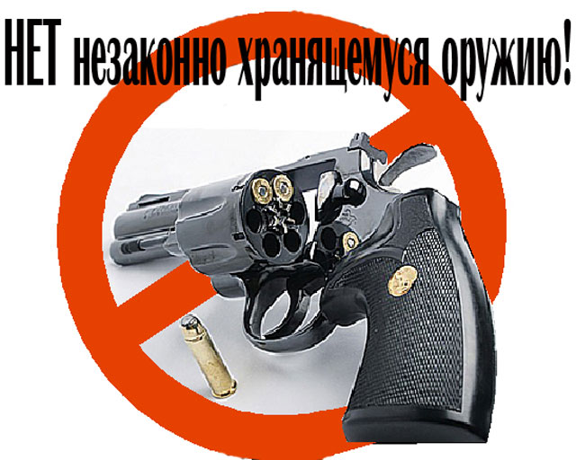
ВНИМАНИЕ!
профилактическое мероприятие
«ОРУЖИЕ – 2024»
Если у Вас имеется незарегистрированное оружие (боеприпасы), оружие с нарушением сроков хранения и Вы хотите добровольно сдать его за вознаграждение, Вам необходимо обратиться в ближайший территориальный отдел полиции или Отдел ЛРР
по г. Челябинску
(г. Челябинск, ул. Разина, д. 6В)
Телефон для справок
733-15-70, 733-15-68, 733-15-79, 733-15-59

